**1 前言**

[HTTPS](https://www.wosign.com/) 在保护用户隐私，防止流量劫持方面发挥着非常关键的作用，但与此同时，HTTPS 也会降低用户访问速度，增加网站服务器的计算资源消耗。本文主要介绍HTTPS对用户体验的影响。

**2 HTTPS对访问速度的影响**

在介绍HTTPS[速度优化](https://www.wosign.com/News/TLS13-HTTPS.htm)策略之前，先来看下 HTTPS 对速度有什么影响。影响主要来自两方面：

**·**协议交互所增加的网络 RTT(round trip time)。

**·**加解密相关的计算耗时。

下面分别介绍一下。

**2.1 网络耗时增加**

由于 HTTP 和 HTTPS 都需要 DNS 解析，并且大部分情况下使用了 DNS 缓存，为了突出对比效果，忽略主域名的 DNS 解析时间。

用户使用 HTTP 协议访问http://www.baidu.com(或者 www.baidu.com) 时会有如下网络上的交互耗时：

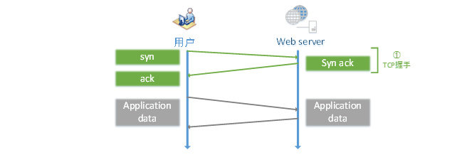

图 1 HTTP 首个请求的网络耗时

可见，用户只需要完成 TCP 三次握手建立 TCP 连接就能够直接发送 HTTP 请求获取应用层数据，此外在整个访问过程中也没有需要消耗计算资源的地方。

接下来看 HTTPS 的访问过程，相比 HTTP 要复杂很多，在部分场景下，使用 HTTPS 访问有可能增加 7 个 RTT。如下图：

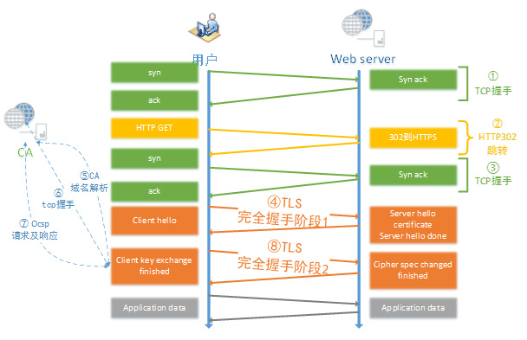

图 2 HTTPS 首次请求对访问速度的影响

HTTPS 首次请求需要的网络耗时解释如下：

1， 三次握手建立 TCP 连接。耗时一个 RTT。

2， 使用 HTTP 发起 GET 请求，服务端返回 302 跳转到 https://www.baidu.com。需要一个 RTT 以及 302 跳转延时。

a) 大部分情况下用户不会手动输入 https://www.baidu.com 来访问 HTTPS，服务端只能返回 302 强制浏览器跳转到 HTTPS。

b) 浏览器处理 302 跳转也需要耗时。

3， 三次握手重新建立 TCP 连接。耗时一个 RTT。

a) 302 跳转到 HTTPS 服务器之后，由于端口和服务器不同，需要重新完成三次握手，建立 TCP 连接。

4， TLS 完全握手阶段一。耗时至少一个 RTT。

a) 这个阶段主要是完成加密套件的协商和证书的身份认证。

b) 服务端和浏览器会协商出相同的密钥交换算法、对称加密算法、内容一致性校验算法、证书签名算法、椭圆曲线(非 ECC 算法不需要)等。

c) 浏览器获取到证书后需要校验证书的有效性，比如是否过期，是否撤销。

5， 解析 CA 站点的 DNS。耗时一个 RTT。

a) 浏览器获取到证书后，有可能需要发起 OCSP 或者 CRL 请求，查询证书状态。

b) 浏览器首先获取证书里的 CA 域名。

c) 如果没有命中缓存，浏览器需要解析 CA 域名的 DNS。

6， 三次握手建立 CA 站点的 TCP 连接。耗时一个 RTT。

a) DNS 解析到 IP 后，需要完成三次握手建立 TCP 连接。

7， 发起 OCSP 请求，获取响应。耗时一个 RTT。

8， 完全握手阶段二，耗时一个 RTT 及计算时间。

a) 完全握手阶段二主要是密钥协商。

9， 完全握手结束后，浏览器和服务器之间进行应用层(也就是 HTTP)数据传输。

当然不是每个请求都需要增加 7 个 RTT 才能完成 HTTPS 首次请求交互。大概只有不到 0.01% 的请求才有可能需要经历上述步骤，它们需要满足如下条件：

1， 必须是首次请求。即建立 TCP 连接后发起的第一个请求，该连接上的后续请求都不需要再发生上述行为。

2， 必须要发生完全握手，而正常情况下 80% 的请求能实现简化握手。

3， 浏览器需要开启 OCSP 或者 CRL 功能。Chrome 默认关闭了 ocsp 功能，firefox 和 IE 都默认开启。

4， 浏览器没有命中 OCSP 缓存。Ocsp 一般的更新周期是 7 天，firefox 的查询周期也是 7 天，也就说是 7 天中才会发生一次 ocsp 的查询。

5， 浏览器没有命中 CA 站点的 DNS 缓存。只有没命中 DNS 缓存的情况下才会解析 CA 的 DNS。

**2.2 计算耗时增加**

上节还只是简单描述了 HTTPS 关键路径上必须消耗的纯网络耗时，没有包括非常消耗 CPU 资源的计算耗时，事实上计算耗时也不小(30ms 以上)，从浏览器和服务器的角度分别介绍一下：

1， 浏览器计算耗时

a) RSA 证书签名校验，浏览器需要解密签名，计算证书哈希值。如果有多个证书链，浏览器需要校验多个证书。

b) RSA 密钥交换时，需要使用证书公钥加密 premaster。耗时比较小，但如果手机性能比较差，可能也需要 1ms 的时间。

c) ECC 密钥交换时，需要计算椭圆曲线的公私钥。

d) ECC 密钥交换时，需要使用证书公钥解密获取服务端发过来的 ECC 公钥。

e) ECC 密钥交换时，需要根据服务端公钥计算 master key。

f) 应用层数据对称加解密。

g) 应用层数据一致性校验。

2， 服务端计算耗时

a) RSA 密钥交换时需要使用证书私钥解密 premaster。这个过程非常消耗性能。

b) ECC 密钥交换时，需要计算椭圆曲线的公私钥。

c) ECC 密钥交换时，需要使用证书私钥加密 ECC 的公钥。

d) ECC 密钥交换时，需要根据浏览器公钥计算共享的 master key。

e) 应用层数据对称加解密。

f) 应用层数据一致性校验。

由于客户端的 CPU 和操作系统种类比较多，所以计算耗时不能一概而论。手机端的 HTTPS 计算会比较消耗性能，单纯计算增加的延迟至少在 50ms 以上。PC 端也会增加至少 10ms 以上的计算延迟。

服务器的性能一般比较强，但由于 RSA 证书私钥长度远大于客户端，所以服务端的计算延迟也会在 5ms 以上。

**3 结束语**

本系列的后续文章将进一步解释针对性的优化措施。

文章来源：百度

相关资讯：

[HTTPS加密协议详解(一):HTTPS基础知识](https://www.wosign.com/FAQ/faq2016-0309-01.htm)

2016年3月9日 - HTTPS基础知识:HTTPS (Secure Hypertext Transfer Protocol)安全超文本传输协议,是一个安全通信通道,它基于HTTP开发用于在客户计算机和服务器之间交换...

[HTTPS加密协议详解(二):TLS/SSL工作原理](https://www.wosign.com/FAQ/faq2016-0309-02.htm)

2016年3月9日 - 什么是TLS/SSL协议,TLS/SSL协议与HTTPS有什么关系,TLS/SSL协议工作原理介绍。... HTTPS协议的主要功能基本都依赖于TLS/SSL协议,本节分析TLS/SSL协议工...

[HTTPS加密协议详解(三):PKI 体系](https://www.wosign.com/FAQ/faq2016-0309-03.htm)

2016年3月9日 - HTTPS加密协议详解(四):TLS/SSL握手过程HTTPS加密协议详解(五):HTTPS性能与优化本文关键词:PKI体系本文链接:http://www.wosign.com/FAQ/faq2016-0309-03.htm

[HTTPS加密协议详解(四):TLS/SSL握手过程](https://www.wosign.com/FAQ/faq2016-0309-04.htm)

2016年3月9日 - HTTPS加密协议详解(四):TLS/SSL握手过程发布日期:2016-03-09 1、握手与密钥协商过程基于RSA握手和密钥交换的客户端验证服务器为示例详解TLS/SSL握手...

[HTTPS加密协议详解(五):HTTPS性能与优化](https://www.wosign.com/FAQ/faq2016-0309-05.htm)

2016年3月9日 - HTTPS访问速度比HTTP慢吗?HTTPS会消耗多少服务器资源?HTTPS性能与优化详解。... 前文讨论了HTTPS原理与优势:身份验证、信息加密与完整性校验等,且未对...

[如何正确使用HTTPS加密协议经验分享(一)](https://www.wosign.com/News/https-protocols1.htm)

2016年5月17日 - 越来越多的网站意识到实施HTTPS加密的重要性,使用HTTPS加密协议替代HTTP明文协议已经成为不争的共识。本文给大家分享正确应用HTTPS加密经验。